**Міністерство освіти і науки України**

**Національний університет харчових технологій**

Кафедра інформаційних технологій, штучного

інтелекту та кібербезпеки

**Звіт**

із лабораторної роботи № **4**

з дисципліни «Менеджмент баз та сховищ даних, їх аналіз»

на тему: «DML. JSON-функції, віконні функції та регулярні вирази.»

Варіант **13**

Виконав:

Студент групи КН-1-3М

Кучерявий М. В.

Перевірив:

асистент Струзік В.А.

**Київ — 2024**

**Завдання:**

1. Використовуйте репозиторій з навчальними базами даних.

2. Створити мінімум три запити, з використанням функції REGEXP,

що містить різні регулярні вирази.

3. Створити мінімум три запити, з використанням функції

REGEXP_REPLACE, що містить різні регулярні вирази.

4. Створити мінімум три запити, з використанням функції

REGEXP_SUBSTR, що містить різні регулярні вирази.

5. Створити запити, з використанням усіх функцій з переліку:

JSON_OBJECT,

JSON_ARRAY,

JSON_ARRAYAGG,

JSON_ARRAY_APPEND, JSON_CONTAINS, JSON_MERGE,

JSON_OBJECT,

JSON_OBJECTAGG,

JSON_DETAILED,

JSON_REMOVE, JSON_SET, JSON_VALUE, JSON_QUERY.

6. Створити запити, з використанням усіх віконних функцій з переліку:

AVG, COUNT, MAX, MIN, SUM, STD, MEDIAN, FIRST_VALUE,

LAST_VALUE, LAG, LEAD, ROW_NUMBER, NTH_VALUE,

DENSE_RANK, RANK.

7. Завантажити звіт з виконання лабораторної роботи до системи

дистанційного навчання.

**Хід роботи:**

2. Створити мінімум три запити, з використанням функції REGEXP,

що містить різні регулярні вирази.

**SELECT** *

**FROM** customer *c*

**WHERE** *c*.customer_short_name **REGEXP** ('^a')

**SELECT** *

**FROM** customer *c*

**WHERE** *c*.customer_short_name **REGEXP** ('b$')

**SELECT** *

**FROM** customer *c*

**WHERE** c.customer_short_name **NOT** **REGEXP** ('b$')

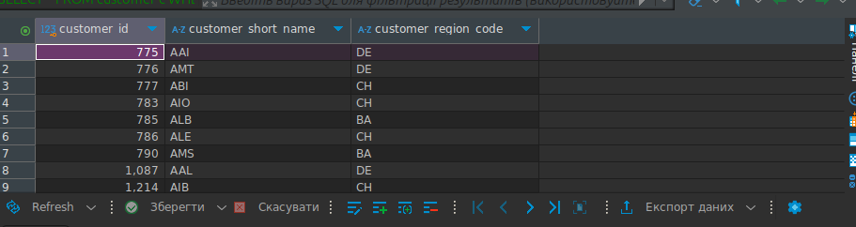

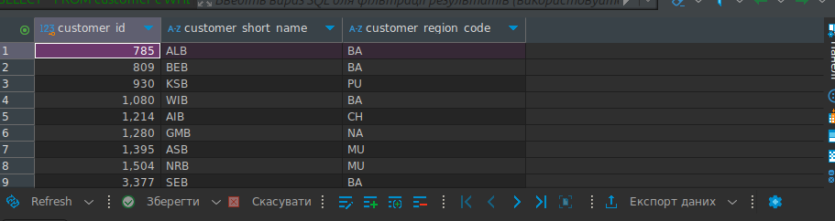

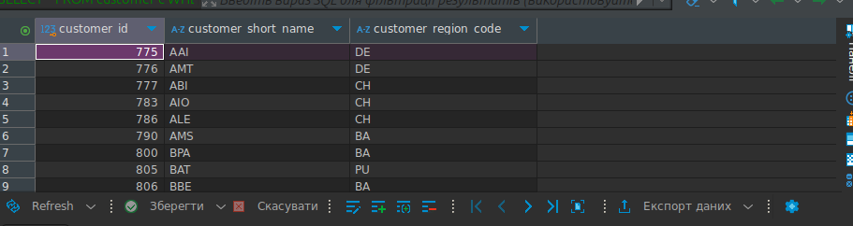

3. Створити мінімум три запити, з використанням функції

REGEXP_REPLACE, що містить різні регулярні вирази.

**SELECT** *c*.customer_short_name,

**REGEXP_REPLACE**(*c*.customer_short_name, 'B$', **"b"**)

**FROM** customer *c*

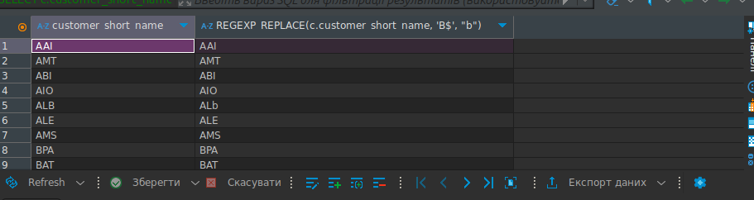

**SELECT** *c*.customer_short_name,

**REGEXP_REPLACE**(*c*.customer_short_name, '^A', **"a"**)

**FROM** customer *c*

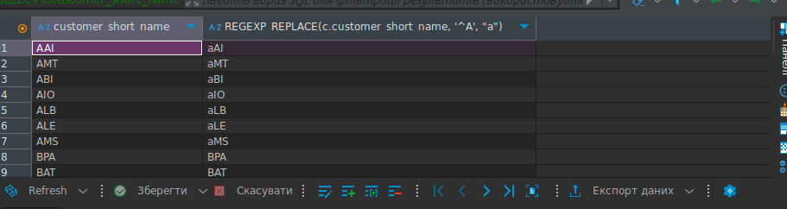

**SELECT** *c*.customer_short_name,

**REGEXP_REPLACE**(*c*.customer_short_name, 'L', **"LBIG"**)

**FROM** customer *c*

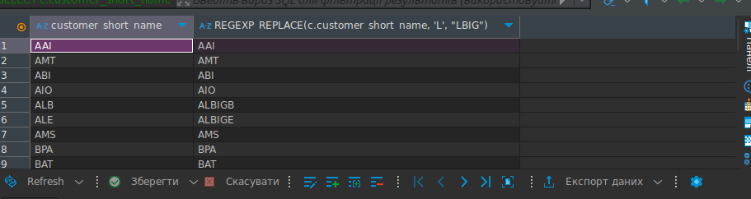

4. Створити мінімум три запити, з використанням функції

REGEXP_SUBSTR, що містить різні регулярні вирази.

**SELECT** *c*.customer_short_name,

**REGEXP_SUBSTR** (*c*.customer_short_name, '[A-Z]')

**FROM** customer *c*

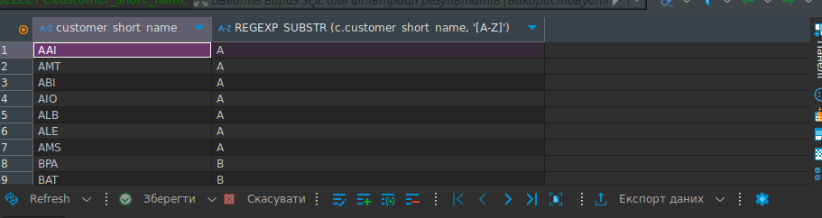

**SELECT** *c*.customer_short_name,

**REGEXP_SUBSTR** (*c*.customer_short_name, '[0-9]')

**FROM** customer *c*

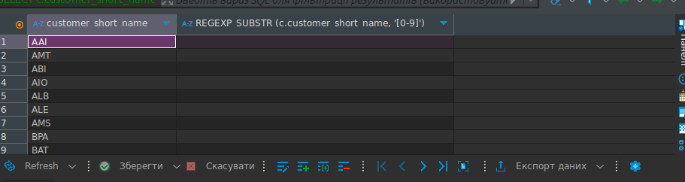

**SELECT** *c*.customer_short_name,

**REGEXP_SUBSTR** (*c*.customer_short_name, '^AB')

**FROM** customer *c*

**WHERE** **REGEXP_SUBSTR** (*c*.customer_short_name, '^AB') != **""**

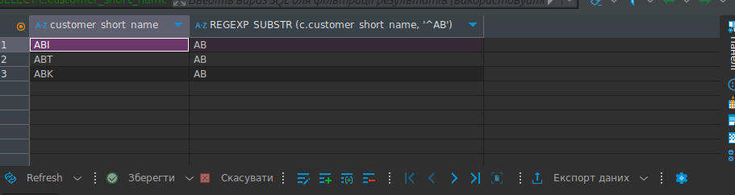

5. Створити запити, з використанням усіх функцій з переліку:

JSON_OBJECT,

JSON_ARRAY,

JSON_ARRAYAGG,

JSON_ARRAY_APPEND, JSON_CONTAINS, JSON_MERGE,

JSON_OBJECT,

JSON_OBJECTAGG,

JSON_DETAILED,

JSON_REMOVE, JSON_SET, JSON_VALUE, JSON_QUERY.

**SELECT** **JSON_OBJECT**("customer_id", customer_id, "customer_short_name", customer_short_name)

**FROM** customer *c*

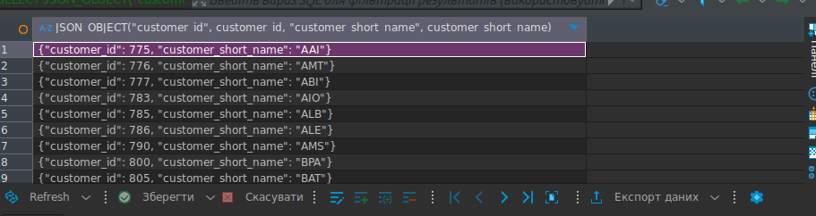

**SELECT** **JSON_ARRAY**(customer_id, customer_short_name)

**FROM** customer *c*

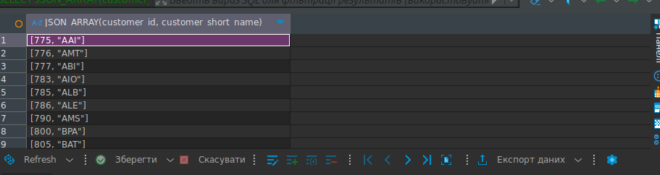

**SELECT** **JSON_ARRAYAGG**(customer_region_code)

**FROM** customer *c*

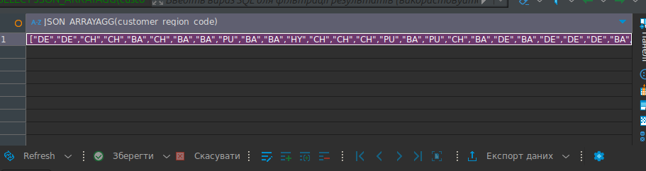

**SELECT** **JSON_ARRAY_APPEND**(**JSON_OBJECT**(**"arr"**, **JSON_ARRAY**(1, 2)), **"$.arr"**, **"item"**) **AS** *"arr"*

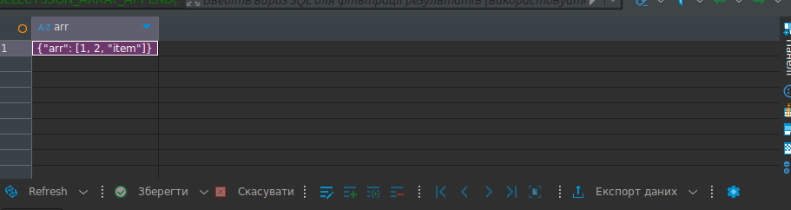

**SELECT** **JSON_OBJECT**(**"a"**, customer_short_name), **JSON_CONTAINS**(**JSON_OBJECT**(**"a"**, customer_short_name), '"AAI"', **"$.a"**)

**FROM** customer *c*

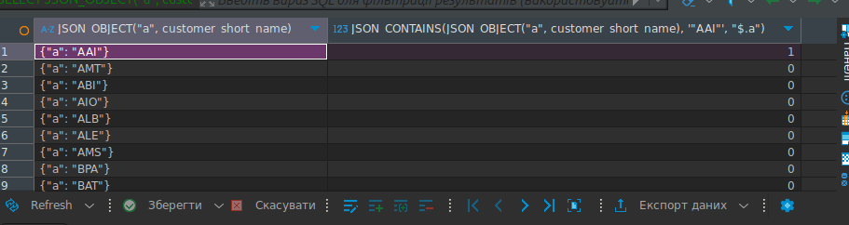

**SELECT** **JSON_MERGE**(**JSON_OBJECT**(**"name"**, *c*.customer_short_name), **JSON_OBJECT**(**"region"**, *c*.customer_region_code))

**FROM** customer *c*

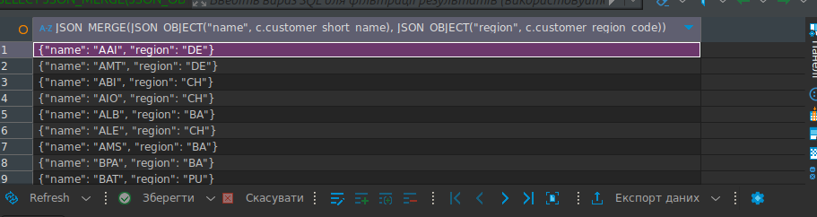

**SELECT** **JSON_OBJECTAGG**(*c*.customer_short_name, *o*.order_date)

**FROM** customer *c*

**RIGHT** **JOIN** orderreg *o*

**ON** *c*.customer_id = *o*.customer_id

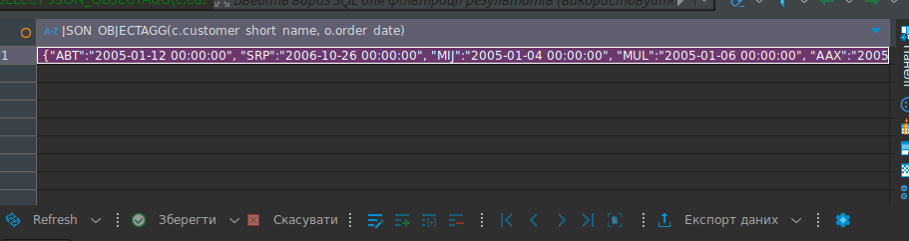

**SELECT** **JSON_REMOVE**(*ij*.invoice_data, **"$.order_id"**)

**FROM** invoice_json *ij*

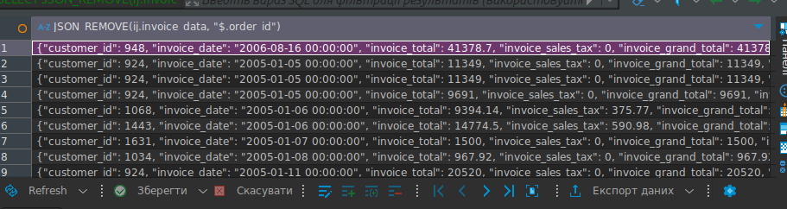

**SELECT** **JSON_SET**(*ij*.invoice_data, **"$.order_id"**, 12)

**FROM** invoice_json *ij*

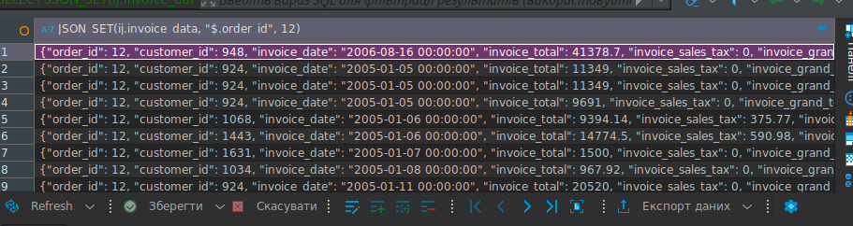

**SELECT** **JSON_VALUE**(*ij*.invoice_data, **"$.order_id"**)

**FROM** invoice_json *ij*

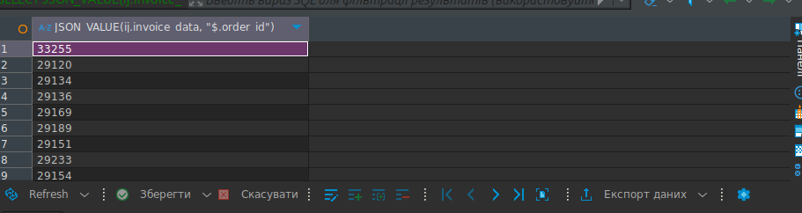

**SELECT** JSON_QUERY(**JSON_OBJECT**(**"item"**, **JSON_OBJECT**(**"name"**, *c*.customer_short_name, **"region"**, *c*.customer_region_code)), **"$.item"**)

**FROM** customer *c*

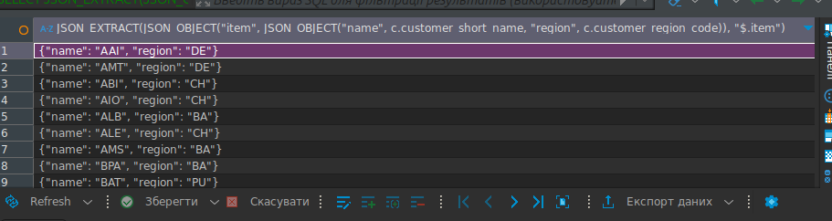

6. Створити запити, з використанням усіх віконних функцій з переліку:

AVG, COUNT, MAX, MIN, SUM, STD, MEDIAN, FIRST_VALUE,

LAST_VALUE, LAG, LEAD, ROW_NUMBER, NTH_VALUE,

DENSE_RANK, RANK.

**SELECT**

**AVG**(*i*.invoice_total) **OVER** (**PARTITION** **BY** c.customer_short_name) **AS** **"avg"**,

**COUNT**(*i*.invoice_total) **OVER** (**PARTITION** **BY** c.customer_short_name) **AS** **"count"**,

**MAX**(*i*.invoice_total) **OVER** (**PARTITION** **BY** c.customer_short_name) **AS** **"max"**,

**MIN**(*i*.invoice_total) **OVER** (**PARTITION** **BY** c.customer_short_name) **AS** **"min"**,

MEDIAN(*i*.invoice_total) **OVER** (**PARTITION** **BY** c.customer_short_name) **AS** **"median"**,

STD(*i*.invoice_total) **OVER** (**PARTITION** **BY** c.customer_short_name) **AS** **"std"**,

**FIRST_VALUE** (*i*.invoice_total) **OVER** (**PARTITION** **BY** c.customer_short_name) **AS** **"first"**,

**LAST_VALUE** (*i*.invoice_total) **OVER** customer_name **as** **"LAST_VALUE"**,

**ROW_NUMBER** () **OVER** customer_name **AS** **"ROW_NUMBER"**,

NTH_VALUE(*i*.invoice_total, 2) **OVER** customer_name **AS** **"NTH_VALUE"**,

**DENSE_RANK** () **OVER** customer_name **AS** **"dense rank"**,

**RANK** () **OVER** customer_name **AS** **"rank"**,

*c*.customer_short_name,

*c*.customer_region_code

**FROM** invoice *i*

**INNER** **JOIN** customer *c*

**ON** *i*.customer_id = *c*.customer_id

**WINDOW** customer_name **AS** (**PARTITION** **BY** c.customer_short_name **ORDER** **BY** *c*.customer_short_name **DESC**)

